9 tháng năm 2025 - Xuất khẩu rau quả sang thị trường CPTPP ghi nhận tín hiệu bứt phá
Theo số liệu thống kê từ Cục Hải quan Việt Nam, trong 9 tháng đầu năm 2025, thị trường các nước thành viên Hiệp định CPTPP tiếp tục đóng vai trò là một trong những khu vực xuất khẩu quan trọng nhưng chưa chiếm tỷ trọng lớn trong tổng kim ngạch xuất khẩu rau quả của Việt Nam ra thế giới. Kim ngạch xuất khẩu rau quả sang các thị trường CPTPP trong 9 tháng đầu năm 2025 đạt 509,58 triệu USD, tăng 28,17% so với cùng kỳ năm 2024. Tuy nhiên, nếu đặt trong bức tranh tổng thể của ngành, con số này chỉ chiếm 8,31% tổng kim ngạch xuất khẩu rau quả của Việt Nam ra thế giới (6,13 tỷ USD), cho thấy rằng dù có tốc độ tăng trưởng tốt, thị phần của CPTPP trong tổng xuất khẩu rau quả vẫn ở mức khiêm tốn và đang có xu hướng giảm nhẹ so với giai đoạn trước (tỷ trọng 9,4% trong 8 tháng đầu năm).
Riêng trong tháng 9/2025, Việt Nam đạt 1,3 tỷ USD kim ngạch xuất khẩu rau quả ra toàn cầu, tăng 38,02% so với tháng trước và 43,12% so với cùng kỳ năm 2024. Tuy nhiên, trong tổng số đó, xuất khẩu sang các nước CPTPP chỉ chiếm 4,33%, tương đương 56,81 triệu USD, cho thấy dù CPTPP là một khu vực thị trường tiềm năng với mức độ cam kết mở cửa sâu rộng, song tỷ trọng kim ngạch vẫn còn khá nhỏ so với các khu vực xuất khẩu chủ lực khác như Trung Quốc, EU hay Hoa Kỳ.
Trong 9 tháng đầu năm 2025, xuất khẩu rau quả của Việt Nam sang các thị trường thành viên Hiệp định CPTPP chiếm tỷ trọng 8,31% trong tổng kim ngạch xuất khẩu rau quả của cả nước, một con số tuy chưa quá lớn nhưng mang ý nghĩa chiến lược trong tiến trình đa dạng hóa thị trường và giảm phụ thuộc vào các đối tác truyền thống. Điểm đáng chú ý là tốc độ tăng trưởng xuất khẩu rau quả của Việt Nam sang khối CPTPP đạt tới 28,17% so với cùng kỳ, cao gấp hơn ba lần so với tốc độ tăng trưởng chung của toàn ngành (8,69%), cho thấy CPTPP đang trở thành động lực tăng trưởng quan trọng và là hướng đi bền vững cho ngành rau quả Việt Nam trong bối cảnh cạnh tranh toàn cầu ngày càng gay gắt.

Tỷ trọng KNXK rau quả của Việt Nam sang các thị trường thuộc CPTPP trên tổng KNXK rau quả Việt Nam ra thế giới 9 tháng đầu năm 2025

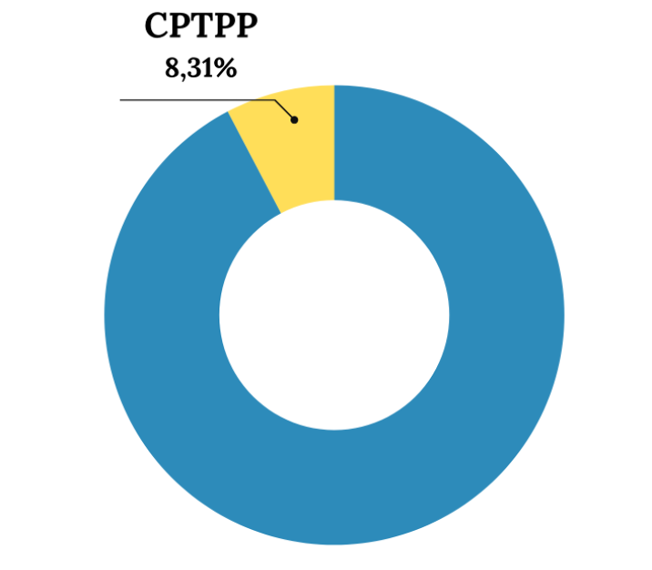
Nguồn: Tính toán từ số liệu của Cục Hải quan Việt Nam

Cơ cấu thị trường xuất khẩu:

Trong nhóm thị trường CPTPP, Nhật Bản tiếp tục khẳng định vị thế là đối tác lớn nhất của Việt Nam với kim ngạch 9 tháng đạt 182,53 triệu USD, tăng 20,11% so với cùng kỳ, chiếm 35,82% tổng kim ngạch xuất khẩu rau quả sang khối này. Dù tỷ trọng có giảm nhẹ so với mức 38,22% của cùng kỳ năm 2024, Nhật Bản vẫn là thị trường quan trọng hàng đầu nhờ nhu cầu cao đối với các sản phẩm rau quả chế biến, trái cây tươi có chất lượng và quy cách đóng gói đáp ứng tiêu chuẩn khắt khe của thị trường. Kết quả này phản ánh nỗ lực của doanh nghiệp Việt Nam trong việc nâng cao chất lượng, truy xuất nguồn gốc và đáp ứng quy định về an toàn thực phẩm để duy trì chỗ đứng tại thị trường khó tính nhưng ổn định này.
Bảng: Thị trường xuất khẩu rau quả của Việt Nam trong khối CPTPP 9 tháng đầu năm 2025.
Thị trường | Tháng 9/2025 |  |  | 9 Tháng 2025 |  | Tỷ trọng của thị trường
Thị trường | Trị giá (Triệu USD) | So với Tháng 8/2025 (%) | So với Tháng 9/2024 (%) | Trị giá (Triệu USD) | So với 9 Tháng 2024 (%) | 9 Tháng 2025 (%) | 9 Tháng 2024 (%)
Tổng | 56,81 | -10,67 | 27,40 | 509,58 | 28,17 | 100 | 100
Nhật Bản | 19,18 | -10,70 | 16,50 | 182,53 | 20,11 | 35,82 | 38,22
Úc | 11,89 | -1,55 | 21,78 | 100,30 | 27,03 | 19,68 | 19,86
Malaysia | 8,51 | -15,19 | 105,76 | 71,45 | 70,50 | 14,02 | 10,54
Canada | 6,77 | -5,72 | 21,06 | 56,00 | 13,62 | 10,99 | 12,40
Anh | 4,00 | -30,00 | 22,32 | 42,44 | 54,58 | 8,33 | 6,91
Singapore | 3,99 | -11,58 | 21,37 | 33,79 | 10,15 | 6,63 | 7,72
New Zealand | 1,50 | -1,72 | 2,60 | 10,62 | 1,86 | 2,08 | 2,62
Mexico | 0,32 | -45,20 | 33,62 | 6,93 | 262,31 | 1,36 | 0,48
Chile | 0,62 | 50,74 | 271,10 | 4,74 | 38,47 | 0,93 | 0,86
Bru-nây | 0,04 | -37,10 | -38,69 | 0,45 | 49,91 | 0,09 | 0,08
Peru | 0 | -100 | -100 | 0,34 | -73,68 | 0,07 | 0,32
Nguồn : Tính toán từ số liệu của Cục Hải quan Việt Nam
Cơ cấu chủng loại mặt hàng:
Theo số liệu của Hải quan Việt Nam, cơ cấu chủng loại rau quả xuất khẩu của Việt Nam sang các thị trường CPTPP trong tháng 9 và 9 tháng đầu năm 2025 cho thấy bức tranh tăng trưởng tương đối cân bằng giữa các nhóm hàng, đồng thời thể hiện xu hướng chuyển dịch tích cực trong cơ cấu xuất khẩu của ngành. Mặc dù có những biến động ngắn hạn về kim ngạch theo tháng, song nhìn chung, hầu hết các nhóm hàng đều ghi nhận mức tăng trưởng so với cùng kỳ năm trước, thể hiện khả năng thích ứng linh hoạt và sự mở rộng thị phần hiệu quả của doanh nghiệp Việt Nam tại khối thị trường CPTPP.
Dẫn đầu về kim ngạch xuất khẩu là nhóm quả và quả hạch, đạt 22,79 triệu USD trong tháng 9/2025, giảm 11,53% so với tháng trước nhưng vẫn tăng 26,13% so với cùng tháng năm 2024. Lũy kế 9 tháng đầu năm, nhóm hàng này đạt 204,88 triệu USD, tăng 25,17% so với cùng kỳ, chiếm 40,21% tổng kim ngạch rau quả xuất khẩu sang CPTPP. Dù tỷ trọng giảm nhẹ so với mức 41,17% của cùng kỳ năm trước, nhóm hàng này vẫn giữ vai trò chủ lực trong xuất khẩu rau quả của Việt Nam nhờ nhu cầu ổn định đối với các loại trái cây nhiệt đới như xoài, thanh long, nhãn, dừa, chuối và sầu riêng. Sự tăng trưởng mạnh của nhóm này cho thấy năng lực đáp ứng tiêu chuẩn chất lượng, truy xuất nguồn gốc và bảo quản sau thu hoạch của doanh nghiệp Việt Nam đã được cải thiện đáng kể, giúp sản phẩm trái cây Việt Nam duy trì vị thế cạnh tranh tại các thị trường có yêu cầu cao như Nhật Bản, Úc và Canada.
Biểu đồ: Cơ cấu chủng loại mặt hàng rau quả của Việt Nam xuất khẩu sang các nước thuộc CPTPP trong tháng 09 tháng đầu năm 2025
(% tính theo trị giá)

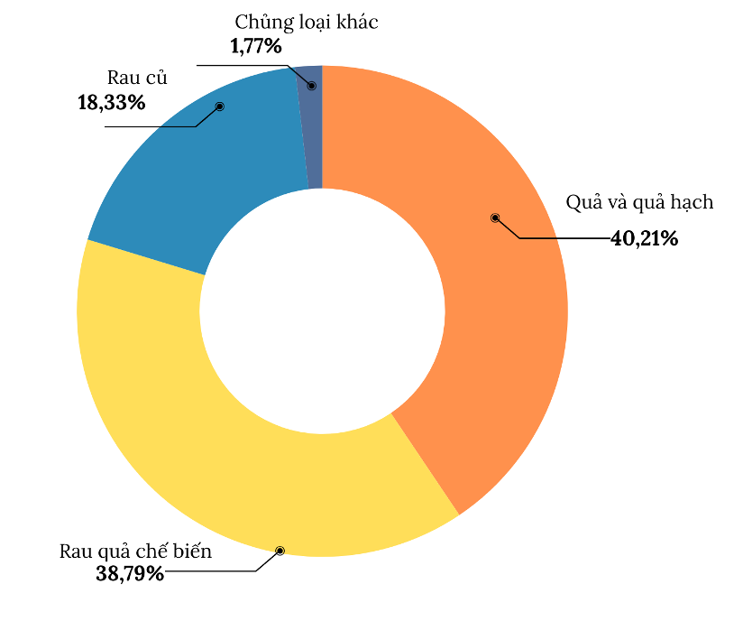
Nguồn: Tính toán từ số liệu của Cục Hải quan Việt Nam
Đánh giá tác động của Hiệp định CPTPP:
Trong giai đoạn 2020–2025, xuất khẩu rau quả của Việt Nam sang các thị trường thành viên CPTPP đạt trung bình 320,01 triệu USD/tháng, với tốc độ tăng trưởng bình quân 16,26%/tháng, cho thấy hiệu ứng lan tỏa mạnh mẽ của hiệp định này đối với thương mại nông sản Việt Nam. CPTPP không chỉ mở rộng cánh cửa tiếp cận cho hàng rau quả Việt Nam tới các thị trường có tiêu chuẩn cao như Nhật Bản, Canada, Úc hay Singapore, mà còn giúp doanh nghiệp Việt Nam tận dụng tốt ưu đãi thuế quan, khi hầu hết các dòng thuế đối với sản phẩm nông nghiệp đều được cắt giảm về 0% trong thời gian ngắn..
Cũng trong giai đoạn này, Hiệp định CPTPP đã trở thành một động lực then chốt thúc đẩy tăng trưởng mạnh mẽ cho xuất khẩu rau quả của Việt Nam, thể hiện rõ qua xu hướng gia tăng liên tục về kim ngạch và tốc độ tăng trưởng qua từng năm. Nếu như 9 tháng đầu năm 2020, xuất khẩu rau quả của Việt Nam sang các thị trường thành viên CPTPP mới chỉ đạt 214,8 triệu USD, thì đến 9 tháng đầu năm 2025, con số này đã tăng vọt lên 509,58 triệu USD, tức gần gấp 2,4 lần sau 5 năm. Không chỉ tăng về quy mô, tốc độ tăng trưởng của xuất khẩu rau quả trong khối cũng được cải thiện rõ rệt, từ mức 15,76% trong 9 tháng đầu năm 2020 lên 28,17% vào cùng kỳ năm 2025, cho thấy mức độ lan tỏa tích cực và bền vững của hiệp định này đối với ngành hàng rau quả.
Biểu đồ 5: Kim ngạch xuất khẩu hàng rau quả của Việt Nam sang thị trường CPTPP trong 9 tháng đầu năm giai đoạn 2020 – 2025
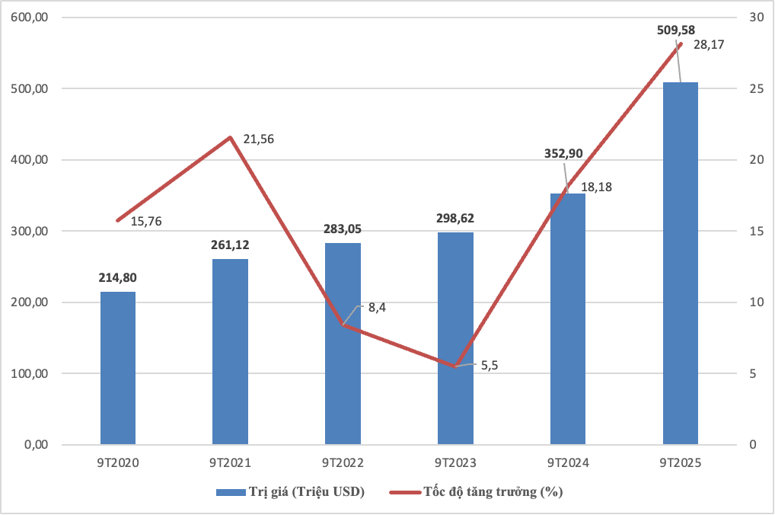 Nguồn: Tính toán từ số liệu của Cục Hải quan Việt Nam
Dự báo, trong những tháng cuối năm 2025, xuất khẩu rau quả của Việt Nam sang các thị trường thành viên Hiệp định CPTPP sẽ tiếp tục duy trì đà tăng trưởng tích cực, nhờ sự phục hồi mạnh mẽ của nhu cầu tiêu dùng toàn cầu, đặc biệt là tại các nền kinh tế phát triển trong khối như Nhật Bản, Canada, Úc và Singapore. Bước sang quý IV, thời điểm cao điểm nhập khẩu nông sản phục vụ cho mùa lễ hội và kỳ nghỉ cuối năm, nhu cầu nhập khẩu rau quả chế biến, trái cây tươi, đặc sản nhiệt đới của Việt Nam dự kiến tăng mạnh, tạo động lực quan trọng thúc đẩy kim ngạch xuất khẩu. Các nhóm hàng như xoài, sầu riêng, chanh leo, dừa, thanh long, mít và sản phẩm rau quả chế biến nhiều khả năng sẽ tiếp tục dẫn đầu về kim ngạch, trong khi nhóm rau củ tươi được kỳ vọng tăng nhanh nhờ khả năng cung ứng ổn định và giá cả cạnh tranh.

